太阳影子定位问题

摘要

本文针对太阳影子定位问题，结合天文学和地理学相关知识，使用控制变量法，研究了影长的变化规律，之后引入太阳方位角，分别解决了在日期已知的情况下对直杆的定位，以及日期已未知的情况下对直杆的定位和日期的确定。

针对问题一，使用影长变化模型和控制变量方法，解决了影长变化规律问题，求解了天安门广场上直杆影长的变化情况。首先，利用太阳高度角与太阳赤纬角、太阳时角、地理纬度间的关系，求出太阳高度角；结合杆长、影长及太阳高度角间的三角关系，建立影长关于观测地纬度、日期、时间的数学模型。然后，根据单一变量原则，计算相应条件下的影长，得到影长关于各参数的变化规律。最后，在求解天安门广场直杆的变化规律时，根据给定的杆长、日期、时间、观测地纬度，由影长模型计算出影长关于时间的变化曲线。结果显示：正午时影长，最小；从上午到正午，从正午到下午影长逐渐变长。同时，使用误差传递公式，验证每个参数误差对影长的影响程度，得到影长变化的相对误差限0.21%，模型可靠。

针对问题二，引入太阳方位角模型，解决了根据直杆影子顶点坐标数据预测直杆所在地的问题。根据题目中的数据可以通过拟合曲线计算出影长最短时刻的北京时间，而由天文知识地方时12时影长最短。所以，可以由此确定直杆所在地的经度。在确定观测地纬度时，引入太阳方位角计算模型，太阳方位角与时角、太阳赤纬角、太阳高度角相关。太阳方位角、时角和太阳赤纬角已知，可以求解出太阳高度角。而太阳高度角与观测地纬度相关，所以可以进一步求解出观测地纬度。最后确定的直杆可能所在地为中国广东省(22.11°N，111°E)和印度尼西亚（8.10°S，111°E）。

针对问题三，使用了太阳方位角模型，解决了确定直杆所处的地点和日期的问题。相对于问题二，需要多求解日期这个参数，同时太阳方位角模型也能适用于求解地理位置和日期，所以沿用太阳方位角模型。由于经度与日期无关，日期是个与太阳赤纬角相关的变量，所以带入模型得到的是太阳赤纬角、太阳时角、杆高3个未知量间的定量关系。根据附件资料，三组数据可以得出一组解，对得到的所有可能解进行误差分析，取最优解为：直杆位于陕西省榆林市（37.79°N，109.71°E），当天时间为6月24号。

针对问题四，首先需要对视频数据进行采集和预处理，先对视频每隔2分钟截取一帧，由于视频拍摄角度的存在，从视频中直接得到的影长并不是实际长度，我们采用基于变换和透视变换的图像矫正法， 对斜视图像进行矫正， 得出实际影长。再对视频中提取的影长图片进行灰度化，二值化，提取出杆影顶点坐标。将影长顶点数据带入问题二中的模型，求解出日期已知时，拍摄地点可能在黑龙江省境内（47.8°N，133°E）；带入问题三中的模型，求解出日期未知时，拍摄可能地点在钓鱼岛附近（37.32°N，133°E），日期为年月日。

关键词： 控制变量法、太阳方位角模型、变换、透视变换、误差分析

1. 问题重述

1.1 问题的背景

如何确定视频的拍摄地点和拍摄日期是视频数据分析的重要方面，太阳影子定位技术就是通过分析视频中物体的太阳影子变化，确定视频拍摄的地点和日期的一种方法。

1.2 问题的提出

1.建立影子长度变化的数学模型，分析影子长度关于各个参数的变化规律，并应用你们建立的模型画出2015年10月22日北京时间9:00-15:00之间天安门广场（北纬39度54分26秒,东经116度23分29秒）3米高的直杆的太阳影子长度的变化曲线。

2.根据某固定直杆在水平地面上的太阳影子顶点坐标数据，建立数学模型确定直杆所处的地点。将你们的模型应用于附件1的影子顶点坐标数据，给出若干个可能的地点。

3. 根据某固定直杆在水平地面上的太阳影子顶点坐标数据，建立数学模型确定直杆所处的地点和日期。将你们的模型分别应用于附件2和附件3的影子顶点坐标数据，给出若干个可能的地点与日期。

4．附件4为一根直杆在太阳下的影子变化的视频，并且已通过某种方式估计出直杆的高度为2米。请建立确定视频拍摄地点的数学模型，并应用你们的模型给出若干个可能的拍摄地点。

二、问题分析

4.1 问题一的分析

影子是直杆在太阳照射方向上与地面的投影。而在一天之内，太阳照射方向从日出向日落方向改变，所以影子长度会随着时间的推移而呈现周期性改变。根据天文学知识，太阳高度角由太阳赤纬角、太阳时角和当地地理位置共同决定。太阳赤纬角**[7]**可由观测日期得出，而太阳时角与观测时间有关。因此，在直杆长度已知的情况下，由观测日期、观测时间和当地纬度可以求出太阳高度角，进而求出直杆影长。观察影长变化规律时，分别设时间、日期、纬度为单一变量，得出各变量对影长的影响规律。在求解2015年10月22日北京时间9:00-15:00之间天安门广场3米高的直杆的太阳影子长度的变化曲线时，因为日期、时间、纬度杆长已知，设定时间为自变量，由影长变化模型，即可得出当地影长隧时间变化情况。再利用误差传递公式进行误差分析，验证影长变化模型的准确性。

4.2 问题二的分析

已知题目中以水平地面为平面，直杆地段为坐标系原点建立空间直角坐标系。一方面利用改进的太阳时角计算公式确定物体所处地点的经度值。我们将影长数据与所对应的北京时间利用最小二乘法进行曲线拟合，推算出影子长度达到最小时所对应的北京时间; 另一方面是对纬度进行定位，我们引进太阳方位角，其计算公式**[6]**为:

由于太阳方位角满足 ( x、y 分别为影子顶点的横纵坐标) ，将影子顶点的横纵坐标利用最小二乘法进行曲线拟合，并与影长与北京时间的拟合结果进行联立，建立太阳方位角计算模型，最后结合正午太阳高度角的计算公式，确定物体所处地点的纬度值。

4.3 问题三的分析

根据物体太阳影子的顶点坐标数据， 以及该数据所对应的北京时间， 对该物体所在地点进行定位，并确定当天的日期。这是在问题二的基础上进一步进行研究。根据问题二的分析可以得出，经度的确定与时间无关，所以问题三只需研究在没有日期的条件下确定纬度值，并分析拍摄时间。综合问题二中的模型，当日期未知时，则太阳赤纬角未知。所以建立的模型等式中有3个未知变量，根据附件中的数据，3组数据可以求出一组解。得到所有可能解后，再进行误差分析，综合分析后取最优解。

4.4 问题四的分析

问题四的数据为视频图像，我们需要从视频中提取关键信息，即影子长度值和对应的时间值，将影子长度转化为坐标并建立优化模型。若日期未知，则应用问题三的日期和地点确定模型；若日期已知，应用问题二的优化模型求解。首先将视频分帧，转化为灰度矩阵，二值处理得到二值图像。通过界定阀值提取影长。考虑到视频拍摄角度的存在，从视频中直接得到的影长并不是实际长度，而是其投影长度，因而要对斜视图像进行矫正，得出实际影长。之后用软件选择每帧画面的影子端点坐标值和杆底端坐标并记录时间值。

三、模型假设

1、假设本文研究的所有对象所在的地面皆为平地；

2、假设每年的太阳活动情况是相同的，均为“恒星年”；

3、假设太阳影子变化过程中不受天气等外界因素影响。

4、假设大气对太阳光线折射很小，太阳光线到达地球后依旧是平行的。

5、假设太阳直射点在南北回归线内运动时是匀速的。

6、假设附件所给数据是真实测量的，且没有人工测量误差。

四、符号说明

|  |  |
| --- | --- |
| 符号 | 表示含义 |
|  | 太阳方位角 |
|  | 物体所在纬度 |
|  | 太阳直射点纬度 |
|  | 太阳高度角 |
|  | 太阳时角 |
|  | 赤纬角 |
|  | 影子长度 |
|  | 杆的高度 |

五、模型的建立与求解

5.1问题一的模型建立和求解

首先，太阳高度角由太阳赤纬角、太阳时角和当地地理位置共同决定，影长等于直杆长度乘太阳高度角的正切值，建立影长变化模型。其次，控制时间、日期、纬度为单一变量观察影长变化规律。最后，模型应用于2015年10月22日北京时间9:00-15:00之间天安门广场（北纬39度54分26秒,东经116度23分29秒）3米高的直杆，可得太阳影子长度的变化情况。

5.1.1模型的建立和求解

5.1.1.1 影长模型的建立

首先需要建立影长的计算模型，在直杆长度已知的情况下，测得太阳高度角就可以根据、、建立三者的关系方程。影长与太阳高度角和直杆长度的示意图如图所示。

太阳光

θ

H

图5.1-1 影长与太阳高度角和直杆长度的关系图

影长的计算公式为：

(1)

其中，L为影长，H为直杆长度，为太阳高度角

**太阳高度角的计算**

对于地球上的某个地点，太阳高度角是指太阳光的入射方向和地平面之间的夹角，专业上讲太阳高度角是指某地太阳光线与通过该地与地心相连的地表切面的夹角。

太阳高度角**[6]**的计算公式为：

（2）

其中，为太阳赤纬（与太阳直射点纬度相等），为观测地地理纬度（太阳赤纬与地理纬度都是北纬为正，南纬为负），为地方时(时角)。

太阳高度角随着地方时和太阳的赤纬的变化而变化，根据公式（2），需要求解出地方时和太阳的赤纬才能求解出太阳高度角。

**太阳赤纬角的计算**

太阳赤纬，是地球赤道平面与太阳和地球中心的连线之间的夹角。太阳赤纬角以年为周期，在与的范围内移动。

太阳赤纬**[7]**计算公式则为：

（3）

（4）

其中，为圆周率，单位为弧度，为日数，自每年月日开始计算。

**太阳时角的计算**

太阳时角，是指日面中心的时角，即从观测点天球子午圈沿天赤道量至太阳所在时圈的角距离。在地球上，同一时刻，对同一经度，不同纬度的人来说，太阳对应的时角是相同的单位时间地球自转的角度定义为时角，规定正午时角为0，上午时角为负值，下午时角为正值。地球自转一周360度，对应的时间为24小时，即每小时相应的时角为15度。

所以其计算公式**[1]**   
 （5）

其中，ST为真太阳时，以24小时计。

真地方时是当地地方时，而题目中采用的是北京时间，因此需要转化为地方时。

真太阳时的换算公式**[8]**为：

（6）

（7）

将已求得的太阳赤纬角、太阳时角、观测地地理纬度代入公式（2）中可以得到太阳高度角，将代入公式（1），根据已知的直杆长度 可以求出影子长度L。

5.1.1.2 影长与各参数的关系

**影子长度关于参数的变化规律**

根据上面的分析可知，影响影子长度的参数有时间、日期、纬度。根据单一变量原则，分别设时间、日期、纬度为单一变量，通过控制变量法，研究影子长度关于时间、日期、纬度这些参数的变化规律。

**影子长度关于时间的变化规律**

设直杆所处地理位置不变，直杆长3m。以北京时间之间直杆位于（116°E，39.6°N）为例，绘制出影子长度随时间的变化曲线。

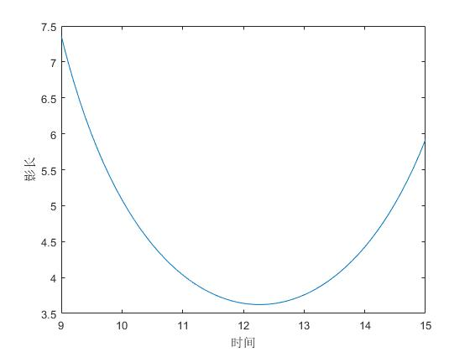

图5.1-2 影子长度随时间的变化曲线图

由图像可知，在同一天同一地理位置处，影子长度关于时间的变化呈现抛物线变化。从上午到中午，影子长度逐渐变短，到中午时达到最短，从中午到下午，影子长度逐渐变长。

**影子长度关于日期的变化规律**

设直杆所处地理位置不变，直杆长。以北京时间时之间直杆位于（116°E，39.6°N）为例，绘制出影子长度随日期的变化曲线。

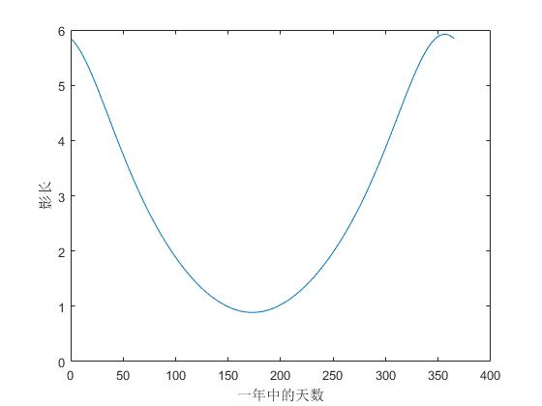

图5.1-3 影子长度随日期的变化曲线

由图像知，一年内不同天同一时刻在同一地理位置处，影子长度关于日期的变化呈现三角函数变化。对位于北半球的直杆而言，影子长度在上半年间逐渐缩短，在6月中旬（夏至日左右）处影子长度最短，在下半年间影子长度开始逐渐变长。

**影子长度关于纬度的变化规律**

设一系列完全相同的长度为3的直杆，以北京时间时，位于的直杆为例，绘制出影子长度随纬度的变化曲线。图像中，规定赤道为，北纬为正，南纬为负。

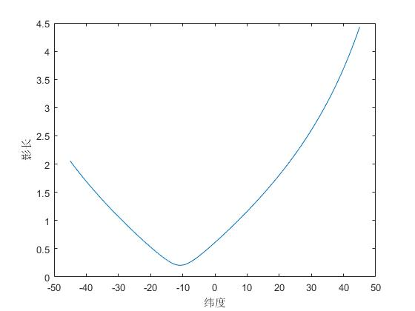

图5.1-4 影子长度随纬度的变化曲线

时，根据公式（3）和公式（4）计算出太阳直射点纬度为 ，所以为太阳直射点。由图像可知，同一天同一时刻同一经度线处，影子关于太阳直射点处的纬度两侧对称。在太阳直射点处影子长度最短，之后从南向北和从北向南，影子长度逐渐变长。

5.1.1.3 **天安门广场处直杆的影长变化曲线**

（1）已知条件为日期、时间、观测地点的经纬度、直杆长度；

（2）将日期、时间代入公式（3）（4）（5）中，可以计算出太阳赤纬角和太阳时角；

（3）将求得的、和北京天安门的纬度代入公式（2）中，可以求得太阳高度角；

（4）利用已知的直杆长度H和求得的太阳高度角，根据公式（1）可以获取影长随时间的变化曲线。如图5.1-5所示



图5.1-5 天安门直杆影长随时间的变化曲线图

由图可知，直杆的影子长度在北京时间至中午这段时间逐渐变短，在影子长度达到最短之后，影子长度随时间推移逐渐增长。根据地理知识，影子长度在正午时最短，而曲线的最低点在之间。这是因为使用的时间是北京时间，并非当地地方时，因此会有些偏差。

5.1.2 误差分析

由于太阳高度角、 太阳方位角、时角、 太阳赤纬角都是根据经验公式求得，故每个公式都有一个误差平均值，所以根据误差传递公式得到各个参数误差对影长的影响为：

由于太阳时角与天数及时刻有关，并根据经验公式修正过，所以不考虑太阳时角带给影长的误差。

太阳赤玮角与天数有关，平均误差为1.79%。

太阳高度角与纬度、天数、经度有关，平均误差为0.47%。

最后求解得到影长变化误差限为 0.21%。

5.1.2 问题的结论

将影响直杆影子长度的变量时间、日期、纬度单一控制，分别观察，可以得到影长的变化规律。将模型应用于天安门直杆影长变化，将直杆长度、日期、时间、纬度代入，可得影长变化规律。

5.2 问题二的模型建立与求解

首先，将影长数据与所对应的北京时间利用最小二乘法**[5]**进行曲线拟合，推算出影长达到最小时所对应的北京时间。其次由经验，地方时12:00时影长最小，推算出直杆所在的经度。接着，引进太阳方位角得出直杆所在纬度。最后得到该直杆可能所在位置分别是中国广东省、印度尼西亚。

5.2.1 模型的建立和求解

5.2.1.1 数据预处理

1. 影长和北京时间的曲线拟合**[2]**结果

拟合图如下：

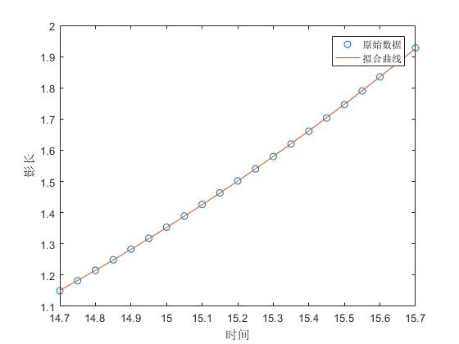

图5.2-1 影长与北京时间的曲线拟合图

2、影子顶点坐标的曲线拟合结果

拟合图如下：

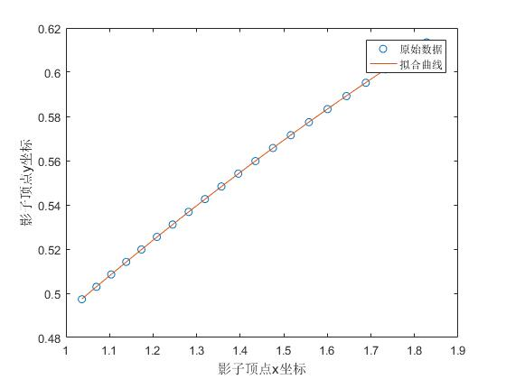

图5.2-2 影子顶点坐标的曲线拟合

3. 求解步骤：

我们根据影长与北京时间拟合的二次函数，求出影长的最小值以及该点多对应的北京时间，再根据北京时间 与地方时 之间的时差，通过地方时计算模型求解得出该地的经度。

由于太阳方位角满足公式，结合影子顶点坐标的曲线拟合结果，并通过影子的顶点坐标计算影子长度，联立方程组求解影长最短时的影子顶点 ，建立任意影长下的太阳方位角的计算模型:

根据太阳高度角H计算公式可以由当地纬度与当日太阳直射点的纬度求得;本题所取时间为4月18日,处在春分到夏至之间，太阳直射点在赤道到北回归线之间，所以在春分到夏至之间，太阳直射点的纬度的计算公式为：

我们联合太阳方位角和太阳高度角建立纬度定位模型：

4. 求解的结果

利用二次函数顶点坐标公式可以求解出影子长度最短时的北京时间，结果如下：

所以当地影子长度最短时的北京时间为，带入经度定位模型：

求出，即经度为东经。

将最短影长带入太阳方位角的计算模型，求解到影长最短时的横纵坐标为。已知当天日期为并将其带入太阳高度角计算模型求解出纬度为和，即纬度为北纬和南纬。

结合经度、纬度求解结果，该直杆所在位置有两个其一是我国广东省，其二为印度尼西亚。

5.2.2 问题的结论

经分析，该直杆所在位置有两个，分别是广东省、印度尼西亚。

5.3 问题三的模型建立和求解

问题三是在问题二的基础上进一步进行研究。根据物体太阳影子的顶点坐标数据， 以及该数据所对应的北京时间， 对该物体所在地点进行定位，并确定当天的日期。由于经度的确定与时间无关，所以只需确定纬度值并分析拍摄时间即可。在问题二所建模型的基础上，太阳赤纬角是未知量，所以模型等式中有3个未知数，理论上有3组数据可以求出一组解。

5.3.1 模型的建立和求解

由于太阳高度角与太阳赤纬角、太阳时角和太阳方位角之间满足关系式：

其中，为太阳方位角，为太阳高度角，为太阳赤纬角，为太阳时角

同时太阳方位角满足关系式：

其中，为直杆影子顶点的坐标，可以根据附件得出

此外，影长与太阳高度角满足三角函数关系式：

其中，为直杆长度，为影子长度

将三式联立，可得固定杆投影的顶点坐标与赤纬角、太阳时角和  
杆高之间的关系模型为

其中，太阳时角计算公式为：

综合得到赤纬角、经度、直杆长度三个未知变量之间的关系：

式子中有3个未知变量，所以理论上需要三组的值就可以计算出一组的值。

利用附件中某固定直杆在水平地面上的太阳影子顶点坐标数据，根据所建模型将数据带入模型进行求解，求解结果如表 5.3-1 所示:

表5.3-1 求解结果统计表

|  |  |  |  |  |
| --- | --- | --- | --- | --- |
| 赤纬角 | 经度 | 杆高 | 纬度 | 日期 |
| 23.2827 | 110.3008 | 1.5982 | 35.6247 | 178 |
| 28.6764 | 109.1415 | 1.9382 | 34.1171 | 172 |
| 26.935 | 109.6897 | 1.8332 | 34.6173 | 174 |

由于三组求解结果差距很小，为减小误差，取三组数据的平均值，得到直杆所在地理位置和当天时间。

5.3.3 问题结论

经过模型求解，直杆位于陕西省榆林市，当天时间为。

5.4 问题四的模型建立和求解

问题四的重点在于数据的预处理，从视频图像中提取关键信息，即影子长度值和对应的时间值，将影子长度转化为坐标并建立优化模型。若日期未知，则应用问题三的日期和地点确定模型；若日期已知，应用问题二的优化模型求解。数据预处理时，先将视频分帧，通过灰度值处理、二值处理，得到二值图像。经基于变换和透视变换的图像矫正法， 对斜视图像进行矫正， 得出实际影长，进而得到以直杆为原点点的影子顶点坐标。

5.4.1 模型建立

5.4.1.1 视频数据采集

视频是由帧画面快速变化形成的，一段时长的视频图像可分为若干帧画面，每一帧画面看作一张图片，对应一个时刻。我们将视频分帧计算，每帧画面中的信息为固定值，可提取得到对应某一时刻的关键信息。

1.帧画面的选择

由于人眼的视觉暂留效应，为使视频画面平滑连续，连续图像的变化达每秒帧以上。我们提取数据进行计算求解时，不必提取视频中全部帧画面，合理提取使得帧画面间时间间隔满足计算精确度即可。如本题视频时长大概分钟，我们每隔两分钟提取一帧画面的数据，共提取帧画面。

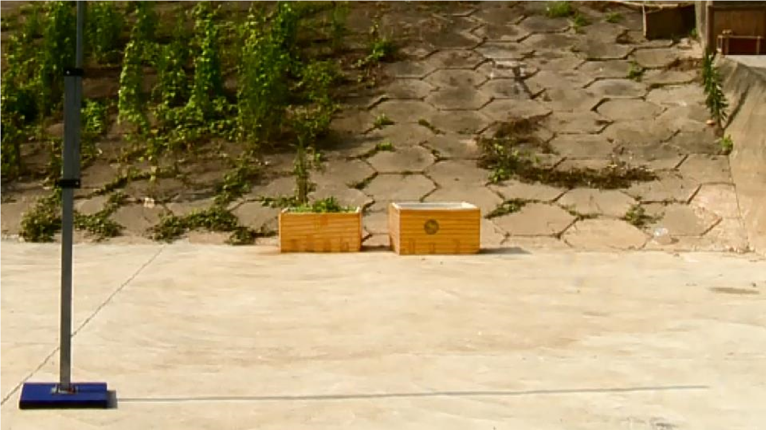

图5.4-1 每隔两分钟提取的画面

2.画面像素点与实际长度单位米的比例转换

画面中的图像以像素点表示，实际场景中影长以米为单位表示，对画面中的杆长进行像素点计算得到像素点值P**[3]**，则有画面中每一个像素点与长度单位米的比例关系：

即q表示每一像素点对应实际长度a米。

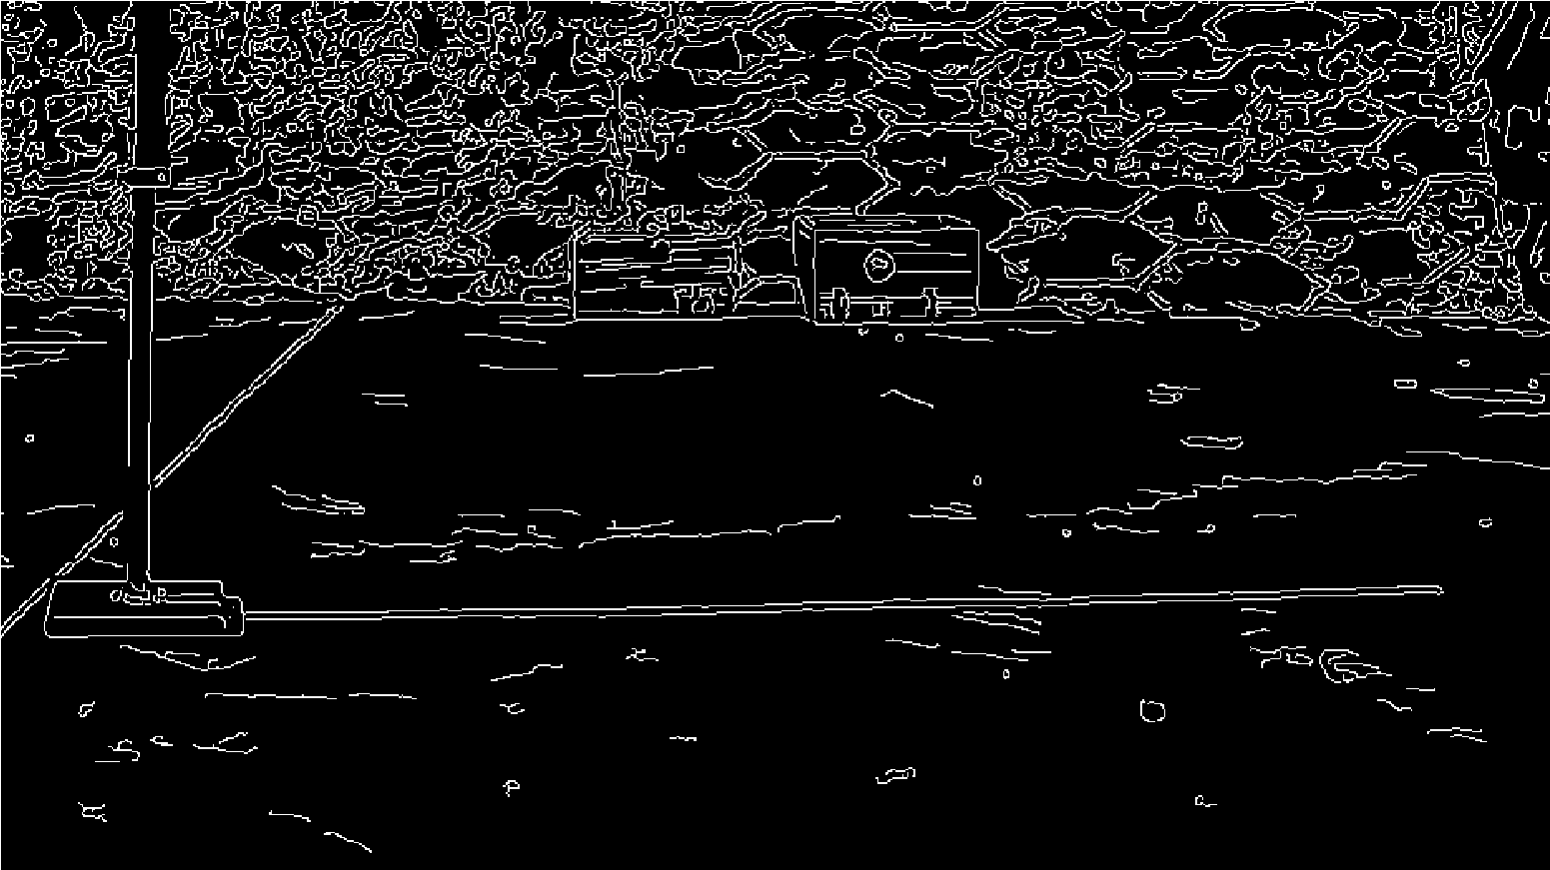

X: 1677 Y: 866

Index: 1

RGB: 1, 1, 1

图5.4-2 处理后影子顶点像素点坐标

5.4.1.1 坐标透视变换

提取的帧画面中，可以得到影子端点的坐标值以及对应时间值，该坐标值为二维图片坐标系下的坐标，我们需将其转换为斜坐标系，之后将图片上的斜坐标转换为实际情景下的坐标。

透视变换**[4]**将图片投影到一个新的视平面，运用以下变换公式：

C一透视变换矩阵，u，v为原始图片的坐标，对应得到变换后的图片坐标为x，y。

透视变换矩阵C可以看做由4个部分组成，其中表示线性变换，用于平移，T产生透视变换。

所以透视变换公式为：

将直杆的底座假设为一个正方体，以A点为坐标原点，AB为X轴，AD为Y轴，建立平面直角坐标系，计算出4个点的像素坐标，记4个点对应透视变换的坐标为。

根据透视变换公式，计算出A，B，C，D经过透视变换的坐标。

5.4.2 模型的求解

根据问题四提供的视频图像，视屏时长大约分钟，我们每隔两分钟提取一帧，共提取帧画面。通过灰度值提取得到杆的底端像素坐标为，顶部坐标为，可以得到杆子的像素长度为，由于题目中给出杆长，得到像素点与实际长度的比值，即每一个像素点对应实际长度米。运用软件分帧扫描视频，得到影子顶点像素横纵坐标如下：

表5.4.2-1 视频各时刻像素坐标

|  |  |  |  |  |  |
| --- | --- | --- | --- | --- | --- |
| 北京时间 | 像素横坐标 | 像素纵坐标 | 北京时间 | 像素横坐标 | 像素纵坐标 |
| 8.54 | 1678.25 | 866.75 | 9.16 | 1574.75 | 878.75 |
| 8.56 | 1669.25 | 868.25 | 9.18 | 1570.25 | 880.25 |
| 8.58 | 1658.75 | 869.75 | 9.20 | 1561.25 | 883.25 |
| 9.00 | 1649.75 | 869.75 | 9.22 | 1546.25 | 880.25 |
| 9.02 | 1639.25 | 871.25 | 9.24 | 1537.25 | 881.75 |
| 9.04 | 1628.75 | 872.75 | 9.26 | 1526.75 | 881.75 |
| 9.06 | 1621.25 | 874.25 | 9.28 | 1517.75 | 883.25 |
| 9.08 | 1610.75 | 874.25 | 9.30 | 1510.25 | 884.75 |
| 9.10 | 1601.75 | 874.25 | 9.32 | 1504.25 | 884.75 |
| 9.12 | 1594.25 | 877.25 | 9.34 | 1493.75 | 884.75 |
| 9.14 | 1582.25 | 878.75 |  |  |  |

根据视频图像内信息显示（图12），在当地时间上午，杆影在杆的右侧，表明太阳位于杆的东侧，因此可判断图片中向左方向为东。则以x轴正向为东，y轴正向为南，建立坐标系方向如下图所示：

经过坐标转换，得到所取的帧画面中影子端点坐标值和时间值如下：

表5.4.2-2 视频各时刻影子最远点坐标

|  |  |  |  |  |  |
| --- | --- | --- | --- | --- | --- |
| 北京时间 | 坐标x/m | 坐标y/m | 北京时间 | 坐标x/m | 坐标y/m |
| 8.54 | 2.375951 | 0.057093 | 9.16 | 2.072919 | 0.021959 |
| 8.56 | 2.349601 | 0.052701 | 9.18 | 2.059743 | 0.017567 |
| 8.58 | 2.318858 | 0.04831 | 9.20 | 2.033393 | 0.008784 |
| 9.00 | 2.292508 | 0.04831 | 9.22 | 1.989475 | 0.017567 |
| 9.02 | 2.261765 | 0.043918 | 9.24 | 1.963124 | 0.013175 |
| 9.04 | 2.231023 | 0.039526 | 9.26 | 1.932382 | 0.013175 |
| 9.06 | 2.209064 | 0.035134 | 9.28 | 1.906031 | 0.008784 |
| 9.08 | 2.178321 | 0.035134 | 9.30 | 1.884072 | 0.004392 |
| 9.10 | 2.151971 | 0.035134 | 9.32 | 1.866505 | 0.004392 |
| 9.12 | 2.130012 | 0.026351 | 9.34 | 1.835763 | 0.004392 |
| 9.14 | 2.094878 | 0.021959 |  |  |  |

已知视频的拍摄时期为年月日，将表中整理的影子点坐标数据利用MATLAB软件带入第二节所建模型进行求解，结果表明拍摄地点可能是在我国黑龙江省境内；剔除拍摄日期这一已知条件，将数据带入第三节的模型中进行求解，结果表明拍摄日期为年月日前后，拍摄地点在我国钓鱼岛附近。

5.4.4 误差分析

在日期已知和未知情况下，求解得到的直杆所在地点的结果如下表。

表5.4.4-1求解结果

|  |  |  |  |  |
| --- | --- | --- | --- | --- |
|  |  |  |  |  |
|  | 日期 | 经度 | 纬度 | 地点 |
| 日期已知 | 2015/7/13 | 133°E | 47.8°N | 黑龙江 |
| 日期未知 | 2015/3/31 | 133°E | 37.32°N | 钓鱼岛 |

从表中可以看出，当日期未知时，误差较大。两组求解的经度值相同，这是因为经度的确定与日期无关；求解的纬度值相差比较大，这是因为在太阳方位角模型中，当日期未知时得到的是多组解，在拟合得到最优解的过程中有误差发生。

5.4.4 问题的结论

经模型求解，当日期已知（年月日）时，求解得到的拍摄地点可能是在我国黑龙江省境内；当日期未知时，求解得到的我国钓鱼岛附近，日期为年月日。

六、模型评价

6.1 模型的优点

1、问题一中选取地理位置、日期、时间等能够影响直杆影长的因素，能够较全面分析直杆影长的变化规律

2、问题二和三中，引入太阳方位角模型，得到太阳赤纬角、所在地纬度、太阳时角之间的定量关系，进而可以分析得到最优解，从而避免了对日期和纬度进行循环遍历分析带来的误差；

3、问题四中，采用基于Hough变换和透视变换的图像矫正法，对图像进行矫正，克服了视频拍摄角度造成的误差。

6.2 模型的缺点

1、只能应用在水平地面上，没有考虑斜坡和坎坷地面上的情况；

2、提取像素点坐标时，人工提取会有一定的误差。

6.3 模型的推广

本文研究了利用影子顶点坐标以及视频中所提供的信息，确定视频拍摄地点以及某个物体影长的问题。这个模型只需要一段描述日影变化过程以及相应的时间就可以求出当地的经纬度坐标和拍摄日期。该模型具有很大的适用性，根据影长的变化规律，可以应用到求建筑物群合理间距问题；根据影子顶点坐标进行物体定位，可以用于分析同一组照片拍摄的地点及时间和根据视频来定位等问题上。

参考文献

[1]郑鹏飞, 林大钧, 刘小羊, 吴志庭,基于影子轨迹线反求采光效果的技术研究[J],华东理科大学学报（自然科学版）2010.3,1006-3080

[2]黄玲，杨鹏辉 ，谢文，吴春艳基于曲线拟合法太阳影子定位技术的研究[J]，安徽财经大学，2016.4 33卷第二期

[3]朱林辉，王阳，蔡时雨，范兴奎，基于模拟退火算法的太阳影子快速定位方法[J],青岛理工大学学报，第38卷第2期，2017.2

[4]何援军.透视和透视投影变换--论图形变换和投影的若干问题之三[J].计算机辅助设计与图形学学报，2005，04；734-739

[5]安新源，周宗潭，胡德文，椭圆拟合的非线性最小二乘方法[J] 计算机工程与应用,2009.4 ；188-190

[6] 谈小生，葛成辉.太阳角的计算方法及其在遥感中的应用[J]北京国土资源遥感，2015：48-57

[7]彭海仔.基于T-S模糊模型的太阳位置算法[J]上海海事大学学报，2014，35（2）：2-16

[8] 孙吉山，洪薇.北京标准时间与各地真太阳时的换算法[J].太阳能学报，2014，56（1）：22-23.

附录

影长随一天中时间的变化规律

%第一问影长和一天时间函数

h=[];

L=[];

d=295;

%f=0.13*pi*sin(((284+d)/365)*pi);

b=2*pi*(d-1)/365;

f=0.006918-0.399912*cos(b)+0.070257*sin(b)-0.006758*cos(2*b)+0.000907*sin(2*b)-0.002697*cos(3*b)+0.00148*sin(3*b);

for t=9:0.1:15

%h(end+1)=asin((90-abs((f*180/pi)-39))*pi/180);

%sin(0.22*pi)*sin(f)+cos(0.22*pi)*cos(f)*cos(15*(t-12))

T=t+(116-120)/15;

h(end+1)=asin(sin(0.22*pi)*sin(f)+cos(0.22*pi)*cos(f)*cos(15*(T-12)*pi/180));

L(end+1)=3/tan(h(end));

end

t=9:0.1:15;

plot(t,L,'-');

xlabel('时间') %x坐标的描述

ylabel('影长') %y坐标的描述

影长随一年中天数的变化规律

h=[];

L=[];

f=[];

%d=295;

%f=0.13*pi*sin(((284+d)/365)*pi);

for d=1:365

b=2*pi*(d-1)/365;

f(end+1)=0.006918-0.399912*cos(b)+0.070257*sin(b)-0.006758*cos(2*b)+0.000907*sin(2*b)-0.002697*cos(3*b)+0.00148*sin(3*b);

end

for i=1:365

%h(end+1)=asin((90-abs((f*180/pi)-39))*pi/180);

%sin(0.22*pi)*sin(f)+cos(0.22*pi)*cos(f)*cos(15*(t-12))

T=12+(116-120)/15;

h(end+1)=asin(sin(0.22*pi)*sin(f(i))+cos(0.22*pi)*cos(f(i))*cos(15*(T-12)*pi/180));

L(end+1)=3/tan(h(end));

end

d=1:365;

plot(d,L,'-');

xlabel('一年中的天数') %x坐标的描述

ylabel('影长') %y坐标的描述

影长随纬度变化

h=[];

L=[];

d=295;

%f=0.13*pi*sin(((284+d)/365)*pi);

b=2*pi*(d-1)/365;

f=0.006918-0.399912*cos(b)+0.070257*sin(b)-0.006758*cos(2*b)+0.000907*sin(2*b)-0.002697*cos(3*b)+0.00148*sin(3*b);

for a=-45:0.1:45

%h(end+1)=asin((90-abs((f*180/pi)-39))*pi/180);

%sin(0.22*pi)*sin(f)+cos(0.22*pi)*cos(f)*cos(15*(t-12))

T=12+(116-120)/15;

h(end+1)=asin(sin(a*pi/180)*sin(f)+cos(a*pi/180)*cos(f)*cos(15*(T-12)*pi/180));

L(end+1)=3/tan(h(end));

if(L(end)<=0.1)

a

end

end

a=-45:0.1:45;

plot(a,L,'-');

xlabel('纬度') %x坐标的描述

ylabel('影长') %y坐标的描述

时间影长拟合曲线

X=[];%此处甜x坐标

Y=[];%此处填Y坐标

l=[];

for i=1:21

l(end+1)=sqrt(x(i,1).*x(i,1)+y(i,1).*y(i,1));

end

%plot(x,y);

%a=polyval(x,y,2)

t=14.7:0.05:15.7;

p=polyfit(t,l,2) % 拟合出的二次函数的系数

ye=l-polyval(p,t); % 计算误差

ye2s=sum(ye.^2); % 误差的平方和

disp(sprintf('误差的平方和=%d',ye2s));

xx=linspace(min(t),max(t)); % 绘图用到的点的横坐标

yy=polyval(p,xx); % 拟合曲线的纵坐标

plot(t,l,'o',xx,yy); % 绘图，原始数据+拟合曲线

legend('原始数据','拟合曲线'); % 图示

%s=char(vpa(poly2sym(p,'x'),5)); % 二次函数式转换为字符串，vpa转换小数，保留5位有效数字

%title(['y=' s]);

xlabel('时间') %x坐标的描述

ylabel('影长') %y坐标的描述

x与y的拟合

X=[];%此处甜x坐标

Y=[];%此处填Y坐标

%plot(x,y);

%a=polyval(x,y,2)

p=polyfit(x,y,2) % 拟合出的二次函数的系数

ye=y-polyval(p,x); % 计算误差

ye2s=sum(ye.^2); % 误差的平方和

disp(sprintf('误差的平方和=%d',ye2s));

xx=linspace(min(x),max(x)); % 绘图用到的点的横坐标

yy=polyval(p,xx); % 拟合曲线的纵坐标

plot(x,y,'o',xx,yy); % 绘图，原始数据+拟合曲线

legend('原始数据','拟合曲线'); % 图示

%s=char(vpa(poly2sym(p,'x'),5)); % 二次函数式转换为字符串，vpa转换小数，保留5位有效数字

%title(['y=' s]);

xlabel('影子顶点x坐标') %x坐标的描述

ylabel('影子顶点y坐标') %y坐标的描述

求解顶点坐标

%得出t=12.5987 l=0.4929

a=0.1489;

b=-3.7519;

c=24.1275;

t=-(b/(2*a))

l=(4*a*c-b*b)/(4*a)

太阳方位角的计算模型

syms x y;

l=0.4929;

e1=-x*x-y*y+l;

e2=0.0258*x*x-0.2206*x-0.2965+y;

[x0,y0]=solve(e1,e2,x,y);

double([x0,y0])

a=atan(y/x);

经度计算

syms b;

x0 = double(solve(12.5987+(b-120)/15-12,b))

第二问计算纬度

d=108;%4月18日

%f=0.13*pi*sin(((284+d)/365)*2*pi);

b=2*pi*(d-1)/365;

f=0.006918-0.399912*cos(b)+0.070257*sin(b)-0.006758*cos(2*b)+0.000907*sin(2*b)-0.002697*cos(3*b)+0.00148*sin(3*b);

h1=acos(cos(f)*sin(15*(12.5987-12)*pi/180)/sin(atan(0.4134/0.5675)));

a1=23.26/(173-80)*(d-80)+(90-h1*180/pi)

a2=23.26/(173-80)*(d-80)-(90-h1*180/pi)

问题三代码

for i=1:19;

L=sqrt(x(i,1)*x(i,1)+y(i,1)*y(i,1));

L1=sqrt(x(i+1,1)*x(i+1,1)+y(i+1,1)*y(i+1,1));

L2=sqrt(x(i+2,1)*x(i+2,1)+y(i+2,1)*y(i+2,1));

syms f b H;

%f=0.006918-0.399912*cos(b)+0.070257*sin(b)-0.006758*cos(2*b)+0.000907*sin(2*b)-0.002697*cos(3*b)+0.00148*sin(3*b);

t=T(i,1)+((b-120)/15)-12;

t1=T(i+1,1)+((b-120)/15)-12;

t2=T(i+2,1)+((b-120)/15)-12;

e1=cos(f*pi/180)*sin(15*t*pi/180)*sqrt(H*H+L*L)-sin(atan(y(i,1)/x(i,1)))*L;

e2=cos(f*pi/180)*sin(15*t1*pi/180)*sqrt(H*H+L1*L1)-sin(atan(y(i+1,1)/x(i+1,1)))*L1;

e3=cos(f*pi/180)*sin(15*t2*pi/180)*sqrt(H*H+L2*L2)-sin(atan(y(i+2,1)/x(i+2,1)))*L2;

%交叉相乘会导致分母限制丢失

%e1=cos(f*pi/180)*sin(15*t*pi/180)/sin(atan(y1(i,1)/x1(i,1)))-(L/sqrt(H*H+L*L));

%e2=cos(f*pi/180)*sin(15*t1*pi/180)/sin(atan(y1(i+1,1)/x1(i+1,1)))-(L1/sqrt(H*H+L1*L1));

%e3=cos(f*pi/180)*sin(15*t2*pi/180)/sin(atan(y1(i+2,1)/x1(i+2,1)))-(L2/sqrt(H*H+L2*L2));

[f0,b0,H0]=vpasolve(e1,e2,e3,[f,b,H]);

double([f0,b0,H0])

end

%e1=cos((double(f0))*pi/180)*sin(15*(T(i,1)-((double(b0)-120)/15)-12)*pi/180)/sin(atan(y(i,1)/x(i,1)))-(L/sqrt(double(H0)*double(H0)+L*L))

问题三代码

x=[];

y=[];

fileName='video.avi';

obj=VideoReader(fileName);

numFrames=obj.NumberOfFrames;%帧的总数

t=obj.Duration%视频的总时长(秒)

v=obj.FrameRate%视频帧速(帧/秒)

frame1=read(obj,1);

imshow(frame1);%显示帧

[xa,ya]=ginput(1);%提取原点

for k=1:3000:numFrames%读取数据

frame=read(obj,k);

frame1=im2bw(frame,0.768);%二值图像

%imshow(frame1);%显示帧

imshow(frame);%显示帧

[x(k),y(k)]=ginput(1);imwrite(frame,strcat(num2str(k),'.bmp'),'bmp');%保存帧

end

x0=[];

y0=[];

for t=1:60001

if(x(1,t)~=0)

x0(end+1)=x(1,t);

end

if(y(1,t)~=0)

y0(end+1)=y(1,t);

end

end